Português
Nome:_____________________________________________ Ano/Turma: _____
O verbo
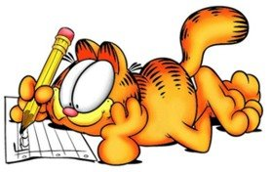
Verbo - palavra que constitui o elemento principal do grupo verbal. Flexiona-se (varia) em tempo, modo, pessoa e número.
O João comprou dois gelados.
Forma do verbo comprar no pretérito perfeito do modo indicativo, na 3ª pessoa do singular.
Verbo regular / verbo irregular
Tendo em conta a sua flexão ou conjugação, os verbos podem ser classificados como regulares ou irregulares.
Um verbo regular segue um modelo de conjugação e, quando conjugado em diferentes tempos e modos, mantém o mesmo radical.
│Verbo cantar: canto, cantei, cantava, cantara, cantarei, cante, cantasse, cantaria…
Um verbo irregular apresenta alterações no radical, quando conjugado nos diferentes tempos e modos, não seguindo um modelo de conjugação.
│Verbo dar: dou, dei, dava, dera, darei, dê, desse, daria…
Conjugação
A conjugação é um modelo de flexão verbal definido em função da vogal temática dos verbos. Em Português existem três conjugações ( 1ª , 2ª, 3ª ), correspondentes a três vogais temáticas do infinitivo dos verbos ( -a, -e, -i).
- O verbo pôr pertence à 2ª conjugação porque em latim se escrevia ponere e a vogal temática era –e.
Cant[a]r
radical Vogal temática
1ª Conjugação
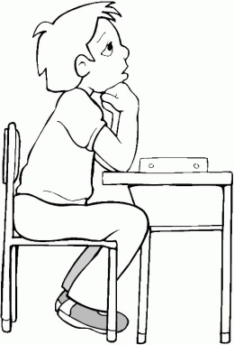
Exercício:
1- Indica a conjugação a que pertencem os seguintes verbos:
- Dançar
- Pôr
- Sorrir
- Beber

CORREÇÃO:
Dançar- 1ª conjugação
Pôr – 2ª conjugação
Sorrir – 3ª conjugação
Beber – 2ª conjugação

